ФЕДЕРАЛЬНОЕ АГЕНТСТВО ЖЕЛЕЗНОДОРОЖНОГО ТРАНСПОРТА
Федеральное государственное бюджетное образовательное учреждение высшего образования
«Петербургский государственный университет путей сообщения
Императора Александра I»
(ФГБОУ ВО ПГУПС)

Кафедра «Водоснабжение, водоотведение и гидравлика»

РАБОЧАЯ ПРОГРАММА
дисциплины
«ОСНОВЫ ГИДРАВЛИКИ» (Б1.В.ОД.7)
для специальности
23.05.01 «Наземные транспортно-технологические средства»
специализация
«Подъемно-транспортные, строительные, дорожные средства и оборудование»

Форма обучения – очная, заочная

Санкт-Петербург
2019

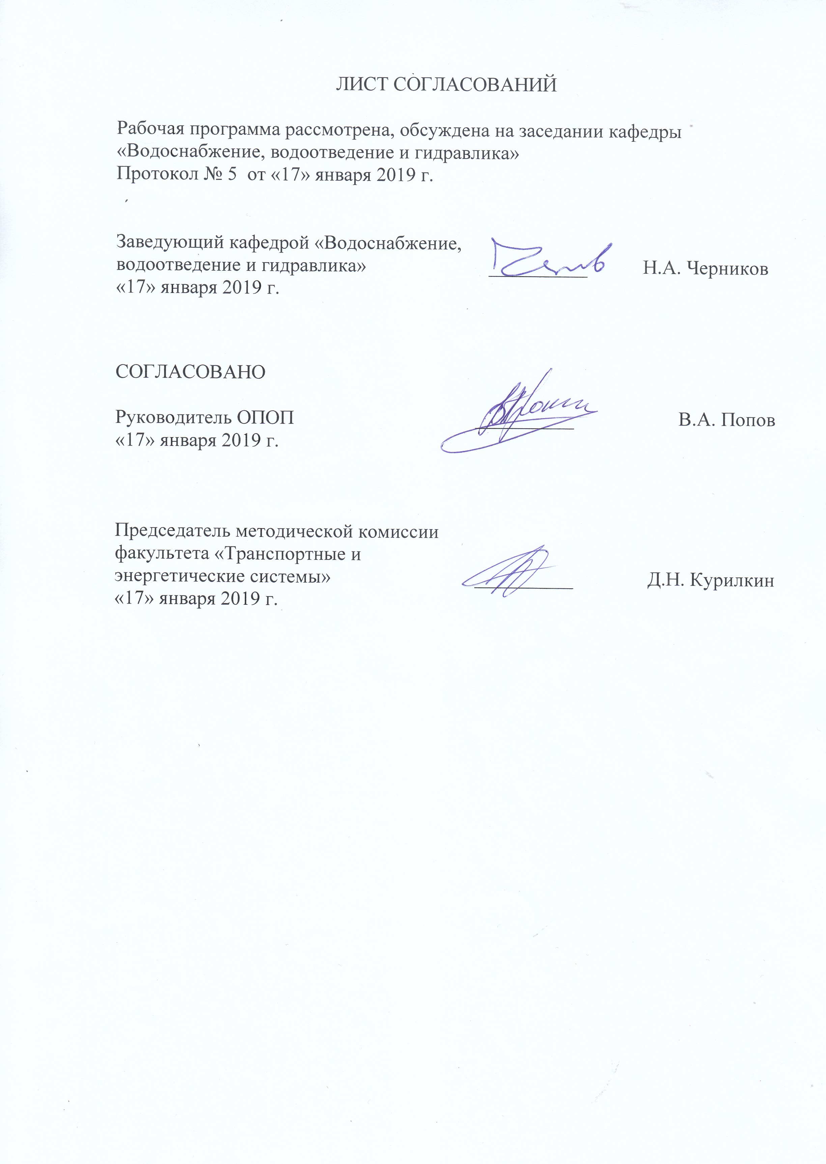
ЛИСТ СОГЛАСОВАНИЙ

Рабочая программа рассмотрена, обсуждена на заседании кафедры
«Водоснабжение, водоотведение и гидравлика»
Протокол № 5 от «17» января 2019 г.

Заведующий кафедрой «Водоснабжение, водоотведение и гидравлика» | __________ | Н.А. Черников
«17» января 2019 г.

СОГЛАСОВАНО  Руководитель ОПОП | __________ | В.А. Попов
«17» января 2019 г.

Председатель методической комиссии факультета «Транспортные и энергетические системы» | __________ | Д.Н. Курилкин
«17» января 2019 г.

1. Цели и задачи дисциплины

Рабочая программа составлена в соответствии с ФГОС ВО, утвержденным приказом Министерства образования и науки Российской Федерации от 11.08.2016 г., приказ № 1022 по специальности 23.05.01 «Наземные транспортно-технологические средства» специализация «Подъемно-транспортные, строительные, дорожные средства и оборудование» по дисциплине «Основы гидравлики».
Целью освоения дисциплины «Основы гидравлики» является обучение будущих выпускников эксплуатации и обслуживанию гидравлических и пневматических устройств подъемно-транспортных, строительных, дорожных средств и оборудования.
Для достижения поставленной цели решается следующая задача: подготовка выпускника для проектно-конструкторской и организационно-управленческой деятельности в области устройств подъемно-транспортных, строительных, дорожных средств и оборудования.

2. Перечень планируемых результатов обучения по дисциплине, соотнесенных с планируемыми результатами освоения основной образовательной программы

Планируемыми результатами обучения по дисциплине являются: приобретение знаний, умений, навыков.
В результате освоения дисциплины обучающийся должен:
ЗНАТЬ
- основы механики жидкости;
- основы конструирования гидравлических систем;
- методику расчёта гидравлических систем;
УМЕТЬ
- определять расходы, диаметры труб, потери напора на участках гидравлических систем;
- проводить расчёты гидравлических систем;
- подбирать комплектующее оборудование и эксплуатационные материалы для гидравлических систем.
ВЛАДЕТЬ:
- пониманием общих схем гидравлических систем и отдельных их элементов;
- способами гидравлического расчета гидравлических систем;
- знаниями об оборудовании, используемом в процессе эксплуатации гидравлических систем.
Приобретенные знания, умения, навыки, характеризующие формирование компетенций, осваиваемые в данной дисциплине, позволяют решать профессиональные задачи, приведенные в соответствующем перечне по видам профессиональной деятельности в п. 2.4 общей характеристики основной профессиональной образовательной программы (ОПОП).
Изучение дисциплины направлено на формирование следующих профессиональных компетенций (ПК), соответствующих виду профессиональной деятельности, на который ориентирована программа специалитета:
проектно-конструкторская деятельность:
- способность разрабатывать конкретные варианты решения проблем производства, модернизации и ремонта наземных транспортно-технологических средств, проводить анализ этих вариантов, осуществлять прогнозирование последствий, находить компромиссные решения в условиях многокритериальности и неопределенности (ПК-5).
Изучение дисциплины направлено на формирование следующей профессионально-специализированной компетенции (ПСК), соответствующей специализации программы специалитета:
- способность разрабатывать конкретные варианты решения проблем производства, модернизации и ремонта средств механизации и автоматизации подъемно-транспортных, строительных и дорожных работ, проводить анализ этих вариантов, осуществлять прогнозирование последствий, находить компромиссные решения в условиях многокритериальности и неопределенности (ПСК-2.4).
Область профессиональной деятельности обучающихся, освоивших данную дисциплину, приведена в п. 2.1 общей характеристики ОПОП.
Объекты профессиональной деятельности обучающихся, освоивших данную дисциплину, приведены в п. 2.2 общей характеристики ОПОП.

3. Место дисциплины в структуре основной образовательной программы

Дисциплина «Основы гидравлики» (Б1.В.ОД.7) относится к вариативной части и является обязательной дисциплиной для обучающегося.

4. Объем дисциплины и виды учебной работы

Для очной формы обучения:
Вид учебной работы | Всего часов | Семестр
Вид учебной работы | Всего часов | 3
Контактная работа (по видам учебных занятий)  В том числе:  - лекции (Л)  - практические занятия (ПЗ)  - лабораторные работы (ЛР) | 32  16  -  16 | 32  16  -  16
Самостоятельная работа (СРС) (всего) | 31 | 31
Контроль | 9 | 9
Форма контроля знаний | 3 | 3
Общая трудоемкость: час / з.е. | 72/2 | 72/2

Для заочной формы обучения
Вид учебной работы | Всего часов | Курс
Вид учебной работы | Всего часов | 2
Контактная работа (по видам учебных занятий)  В том числе:  - лекции (Л)  - практические занятия (ПЗ)  - лабораторные работы (ЛР) | 12  8  -  4  - | 12  8  -  4  -
Самостоятельная работа (СРС) (всего) | 56 | 56
Контроль | 4 | 4
Форма контроля знаний | З; КЛР | З; КЛР
Общая трудоемкость: час / з.е. | 72/2 | 72/2

Примечание: форма контроля знаний – зачет (З); контрольная работа (КЛР)

5. Содержание и структура дисциплины
5.1 Содержание разделов дисциплины
№ п/п | Наименование раздела дисциплины | Содержание раздела
1 | 2 | 3
Модуль 1.Введение. Основы гидростатики и гидродинамики.
1 | Введение Гидростатика | Предмет гидравлики и краткая история развития. Основные физические свойства жидкости. Силы, действующие в жидкости. Понятие о единичной массовой силе. Дифференциальные уравнения равновесия жидкости. Гидростатическое давление и его свойства. Единицы давления. Основное уравнение гидростатики. Виды давления. Абсолютное и избыточное давление. Вакуум. Эпюры гидростатического давления. Сила суммарного давления жидкости на плоские поверхности и точка приложения. Сила суммарного давления жидкости на криволинейные поверхности. Закон Архимеда. Плавание тел. Понятие об остойчивости плавающих тел.
2 | Основы гидродинамики. | Основные понятия и термины. Движение установившееся и неустановившееся. Траектория движения частицы жидкости. Линия тока. Элементарная струйка идеальной жидкости.  Поток. Движение плавно и резко изменяющееся. Элементы потока. Живое сечение, смоченный периметр. Гидравлический радиус. Расход и средняя скорость. Движение равномерное и неравномерное. Уравнение неразрывности потока. Дифференциальные уравнения движения идеальной жидкости. Уравнение Бернулли для элементарной струйки идеальной жидкости. Уравнение Бернулли для потока вязкой жидкости. Энергетический и геометрический смысл уравнения Бернулли. Графическое изображение уравнения Бернулли. Пьезометрический и гидравлический уклоны
Модуль 2. Гидравлические сопротивления. Расчет трубопроводов.
3 | Гидравлические сопротивления. | Режимы движения жидкости. Число Рейнольдса. Ламинарное движение жидкости в круглой трубе Структура турбулентного потока в круглой трубе. Формулы для определения потерь напора. Области гидравлического сопротивления. Формулы для определения коэффициента гидравлического трения. Местные сопротивления. Некоторые виды местных сопротивлений. Формула Борда. Формула Шези. Модуль расхода Удельное сопротивление.
4 | Расчет трубопроводов. | Расчет коротких трубопроводов. Истечение под уровень. Истечение в атмосферу. Расчет сифонного трубопровода. Расчет всасывающей трубы насоса. Расчет параллельно и последовательно соединенных длинных трубопроводов. Расчет воздуховодов. Гидравлический удар в трубопроводах.
Модуль 3. Истечение жидкости из отверстий и насадков
5 | Истечение жидкости из отверстий и насадков. | Истечение жидкости из отверстия в тонкой стенке. Классификация насадков. Истечение из внешнего цилиндрического насадка (насадок Вентури). Истечение из внутреннего цилиндрического насадка (насадок Борда) Области использования различных типов насадков. Истечение при переменном напоре. Время опорожнения резервуаров.

5.2 Разделы дисциплины и виды занятий
Для очной формы обучения:

№п/п | Наименование раздела дисциплины | Л | ПЗ | ЛР | СРС
1 | Введение. Гидростатика | 2 | - | 2 | 4
2 | Основы гидродинамики | 4 | - | 4 | 6
3 | Гидравлические сопротивления | 4 | - | 6 | 10
4 | Расчет трубопроводов | 6 | - | 4 | 10
5 | Истечение из отверстий и насадков | 2 | - | 2 | 1
Итого |  | 18 | - | 18 | 31

Для заочной формы обучения:
№п/п | Наименование раздела дисциплины | Л | ПЗ | ЛР | СРС
1 | Введение. Гидростатика. | 1 | − | 1 | 10
2 | Основы гидродинамики | 2 | − | 2 | 10
3 | Гидравлические сопротивления | − | − | − | 12
4 | Расчет трубопроводов | 4 | − | − | 16
5 | Истечение из отверстий и насадков | 1 | − | 1 | 8
Итого |  | 8 | − | 4 | 56

6. Перечень учебно-методического обеспечения для самостоятельной работы обучающихся по дисциплине

№  п/п | Наименование раздела | Перечень учебно-методического обеспечения
1 | Введение. Гидростатика | 1. Гидравлика, гидромашины и гидроприводы : учеб. для вузов / Т. М. Башта и др. - 3-е изд., стер. - М. : Альянс, 2009. - 423 с.  2. Чугаев, Р. Р. Гидравлика (техническая механика жидкости): учеб.для вузов – изд. 6-е, репринтное – М. : Издательский дом БАСТЕТ, 2013. – 672 с.
2 | Основы гидродинамики | 1. Гидравлика, гидромашины и гидроприводы : учеб. для вузов / Т. М. Башта и др. - 3-е изд., стер. - М. : Альянс, 2009. - 423 с.  2. Чугаев, Р. Р. Гидравлика (техническая механика жидкости): учеб.для вузов – изд. 6-е, репринтное – М. : Издательский дом БАСТЕТ, 2013. – 672 с.
3 | Гидравлические сопротивления | 1. Гидравлика, гидромашины и гидроприводы : учеб. для вузов / Т. М. Башта и др. - 3-е изд., стер. - М. : Альянс, 2009. - 423 с.  2. Чугаев, Р. Р. Гидравлика (техническая механика жидкости): учеб.для вузов – изд. 6-е, репринтное – М. : Издательский дом БАСТЕТ, 2013. – 672 с.
4 | Расчет трубопроводов | 1. Гидравлика, гидромашины и гидроприводы : учеб. для вузов / Т. М. Башта и др. - 3-е изд., стер. - М. : Альянс, 2009. - 423 с.  2. Чугаев, Р. Р. Гидравлика (техническая механика жидкости): учеб.для вузов – изд. 6-е, репринтное – М. : Издательский дом БАСТЕТ, 2013. – 672 с.
5 | Истечение жидкости из отверстий и насадков | 1. Гидравлика, гидромашины и гидроприводы : учеб. для вузов / Т. М. Башта и др. - 3-е изд., стер. - М. : Альянс, 2009. - 423 с.  2. Чугаев, Р. Р. Гидравлика (техническая механика жидкости): учеб.для вузов – изд. 6-е, репринтное – М. : Издательский дом БАСТЕТ, 2013. – 672 с.

7. Фонд оценочных средств для проведения текущего контроля успеваемости и промежуточной аттестации, обучающихся по дисциплине

Фонд оценочных средств по дисциплине «Основы гидравлики» является неотъемлемой частью рабочей программы и представлен в отдельном документе, утвержденным заведующим кафедрой «Водоснабжение, водоотведение и гидравлика».

8. Перечень основной и дополнительной учебной литературы, нормативно-правовой документации и других изданий, необходимых для освоения дисциплины

8.1 Перечень основной учебной литературы, необходимой для освоения дисциплины
- Гидравлика, гидромашины и гидроприводы : учеб. для вузов / Т. М. Башта и др. - 3-е изд., стер. - М. : Альянс, 2009. - 423 с. : ил. - ISBN 978-5-903034-64-2.
- Чугаев, Р. Р. Гидравлика (техническая механика жидкости): учеб.для вузов – изд. 6-е, репринтное – М. : Издательский дом БАСТЕТ, 2013. – 672 с.: ил.

8.2 Перечень дополнительной учебной литературы, необходимой для освоения дисциплины
- Гидравлика и гидропневмопривод. Ч.1 : Основы механики жидкости и газа [Текст] : учеб. Пособие / А. А. Шейпак. - Изд. 3-е, стер.- М. : МГИУ, 2004. - 192 с. : ил. - ISBN 5-276-00522-2.
- Гидравлика и гидропневмопривод. Ч.2 : Гидравлические машины и гидропневмопривод [Текст] : учеб. / А. В. Лепешкин, А. А. Михайлин, А. А. Шейпак; ред. А. А. Шейпак.- М. : МГИУ, 2003. - 350 с. : ил. - ISBN 5-276-00480-3.

8.3 Перечень нормативно-правовой документации, необходимой для освоения дисциплины
При освоении данной дисциплины нормативно-правовая документация не используется.

8.4 Другие издания, необходимые для освоения дисциплины
1. Гидравлика: метод.указания к лабораторным работам / Сост. А.Б. Пономарёв. И.П. Пылаев, Е.В. Русанова, Е.А. Соловьёва, В.И. Штыков, А.А. Яковлев; под общ. ред. В.И. Штыкова. – СПб. : ФГБОУ ВПО ПГУПС, 2015. – 56 с.
2. Гидрогазодинамика [Текст] : индивидуальные задания и методические указания / ПГУПС, каф. "Водоснабжение, водоотведение и гидравлика" ; сост. В. И. Штыков. - Санкт-Петербург : ПГУПС, 2013. - 37 с.
- Техническая механика жидкости и газа [Текст] :Учеб.для вузов / А.Д. Гиргидов. - СПб :СПбГТУ, 1999. - 394 с.

9. Перечень ресурсов информационно-телекоммуникационной сети «Интернет», необходимых для освоения дисциплины

- Личный кабинет обучающегося и электронная информационно-образовательная среда. [Электронный ресурс]. – Режим доступа: http://sdo.pgups.ru/ (для доступа к полнотекстовым документам требуется авторизация).
- Электронно-библиотечная система ЛАНЬ [Электронный ресурс]. Режим доступа: https://e.lanbook.com/books — Загл. с экрана;
- Официальный сайт информационной сети ТЕХЭКСПЕРТ [Электронный ресурс] - Режим доступа: http://www.cntd.ru/, свободный— Загл. с экрана.
- Электронная библиотека онлайн «Единое окно к образовательным ресурсам» [Электронный ресурс]. Режим доступа: http://window.edu.ru, свободный. — Загл. с экрана.
- Электронно-библиотечная система ibooks.ru [Электронный ресурс]. Режим доступа: http:// ibooks.ru/ — Загл. с экрана.

10. Методические указания для обучающихся по освоению дисциплины

Порядок изучения дисциплины следующий:
- Освоение разделов дисциплины производится в порядке, приведенном в разделе 5 «Содержание и структура дисциплины». Обучающийся должен освоить все разделы дисциплины с помощью учебно-методического обеспечения, приведенного в разделах 6, 8 и 9 рабочей программы.
- Для формирования компетенций обучающийся должен представить выполненные типовые контрольные задания или иные материалы, необходимые для оценки знаний, умений, навыков, предусмотренные текущим контролем (см. фонд оценочных средств по дисциплине).
- По итогам текущего контроля по дисциплине, обучающийся должен пройти промежуточную аттестацию (см. фонд оценочных средств по дисциплине).

11. Перечень информационных технологий, используемых при осуществлении образовательного процесса по дисциплине, включая перечень программного обеспечения и информационных справочных систем

При осуществлении образовательного процесса по дисциплине используются следующие информационные технологии:
- технические средства (компьютерная техника, проектор);
- методы обучения с использованием информационных технологий (компьютерное тестирование, демонстрация мультимедийных материалов);
– электронная информационно-образовательная среда Петербургского государственного университета путей сообщения Императора Александра I [Электронный ресурс]. – Режим доступа: http://sdo.pgups.ru.
Дисциплина обеспечена необходимым комплектом лицензионного программного обеспечения, установленного на технических средствах, размещенных в специальных помещениях и помещениях для самостоятельной работы в соответствии с расписанием занятий.

12. Описание материально-технической базы, необходимой для осуществления образовательного процесса по дисциплине

Материально-техническая база обеспечивает проведение всех видов учебных занятий, предусмотренных учебным планом по данной специальности и соответствует действующим санитарным и противопожарным нормам и правилам.
Она содержит специальные помещения - учебные аудитории для проведения занятий лекционного типа, практических занятий и занятий семинарского типа, групповых и индивидуальных консультаций, текущего контроля и промежуточной аттестации, а также помещения для самостоятельной работы и помещения для хранения и профилактического обслуживания учебного оборудования. Помещения на семестр учебного года выделяются в соответствии с расписанием занятий.
Специальные помещения укомплектованы специализированной мебелью и техническими средствами обучения, служащими для представления учебной информации большой аудитории. Для проведения лабораторных работ используется лаборатория, оснащенная лабораторным оборудованием.
Для проведения занятий лекционного типа используются учебно-наглядные материалы в виде презентаций, которые обеспечивают тематические иллюстрации в соответствии с рабочей программой дисциплины. Для проведения лабораторных работ используется лаборатория, оснащенная лабораторным оборудованием.
Помещения для самостоятельной работы обучающихся оснащены компьютерной техникой с возможностью подключения к сети «Интернет» и обеспечением доступа в электронную информационно-образовательную среду организации.

Разработчик программы,  старший преподаватель  «17» января 2019 г. | 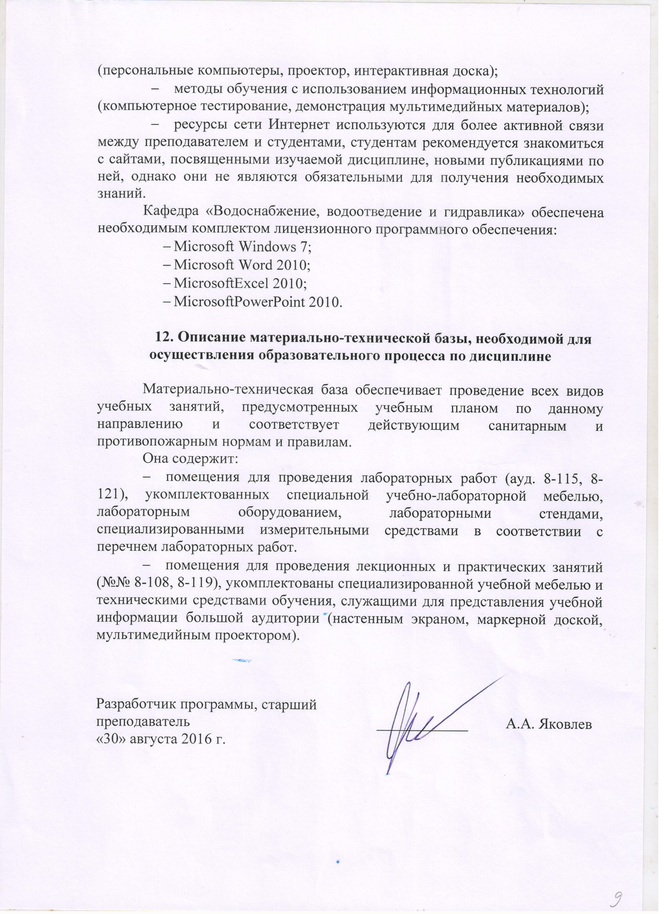 | А.А. Яковлев

